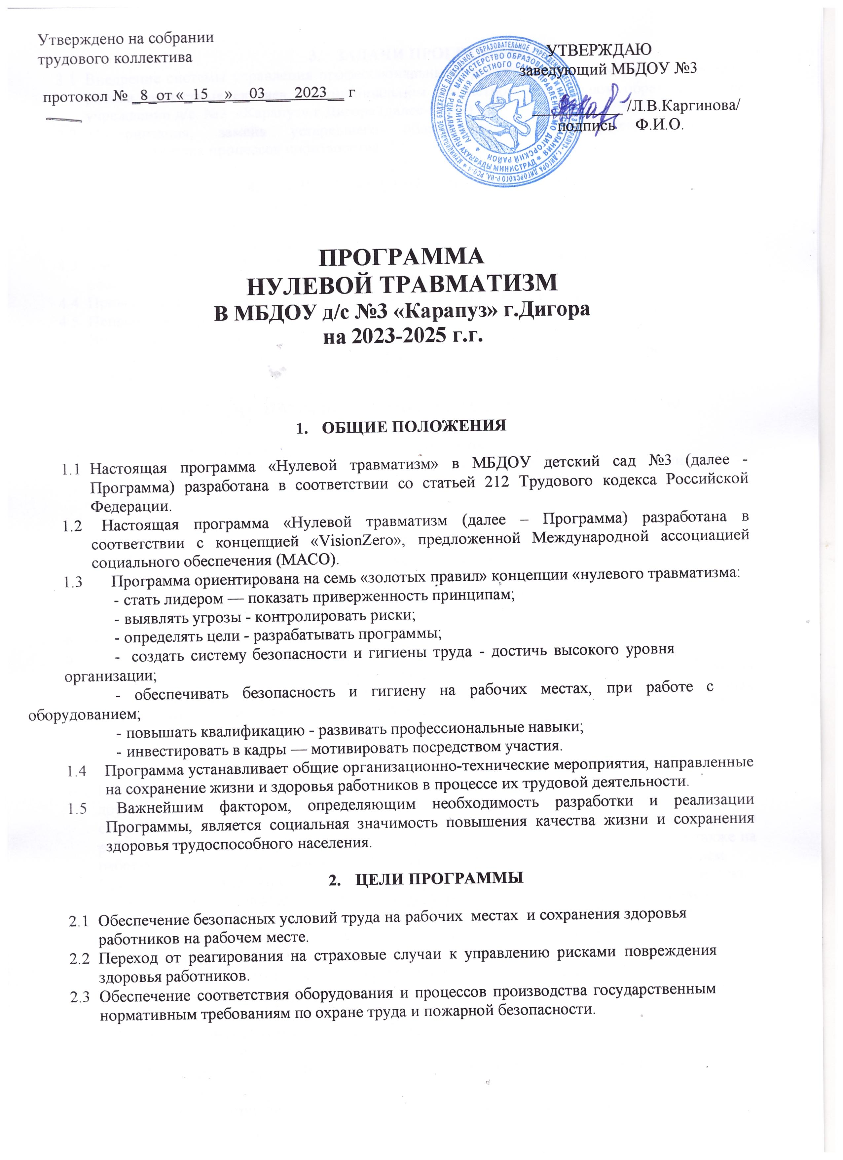

Утверждено на собрании
трудового коллектива УТВЕРЖДАЮ
заведующий МБДОУ №3
___________ /Л.В.Каргинова/
подпись Ф.И.О.
протокол № _8__ от «_15__»__03___ 2023__ г

ПРОГРАММА

НУЛЕВОЙ ТРАВМАТИЗМ
В МБДОУ д/с №3 «Карапуз» г.Дигора
на 2023-2025 г.г.

ОБЩИЕ ПОЛОЖЕНИЯ

  - Настоящая программа «Нулевой травматизм» в МБДОУ детский сад №3 (далее - Программа) разработана в соответствии со статьей 212 Трудового кодекса Российской Федерации.
  - Настоящая программа «Нулевой травматизм (далее – Программа) разработана в соответствии с концепцией «VisionZero», предложенной Международной ассоциацией социального обеспечения (МАСО).
  - Программа ориентирована на семь «золотых правил» концепции «нулевого травматизма:
    - стать лидером — показать приверженность принципам;
    - выявлять угрозы - контролировать риски;
    - определять цели - разрабатывать программы;
    - создать систему безопасности и гигиены труда - достичь высокого уровня организации;
    - обеспечивать безопасность и гигиену на рабочих местах, при работе с

оборудованием;
    - повышать квалификацию - развивать профессиональные навыки;
    - инвестировать в кадры — мотивировать посредством участия.
  - Программа устанавливает общие организационно-технические мероприятия, направленные на сохранение жизни и здоровья работников в процессе их трудовой деятельности.
  - Важнейшим фактором, определяющим необходимость разработки и реализации Программы, является социальная значимость повышения качества жизни и сохранения здоровья трудоспособного населения.

ЦЕЛИ ПРОГРАММЫ

  - Обеспечение безопасных условий труда на рабочих местах и сохранения здоровья работников на рабочем месте.
  - Переход от реагирования на страховые случаи к управлению рисками повреждения здоровья работников.
  - Обеспечение соответствия оборудования и процессов производства государственным нормативным требованиям по охране труда и пожарной безопасности.

ЗАДАЧИ ПРОГРАММЫ
  - Внедрение системы управления профессиональными рисками, включая меры по снижению рисков несчастных случаев в муниципальном бюджетном дошкольном образовательном учреждении д/с №3 «Карапуз» г.Дигора (далее- ДОУ).
  - Модернизация, замена устаревшего оборудования и усовершенствование технологических процессов производства.

ОСНОВНЫЕ ПРИНЦИПЫ ПРОГРАММЫ
  - Приоритет жизни и здоровья работника.
  - Ответственность работодателя и работников за соблюдением государственных нормативных требований охраны труда.
  - Учет мнения работников при разработке и реализации эффективных мероприятий по обеспечению безопасных условий и охраны труда.
  - Проведение регулярных аудитов безопасности, оценки и управления рисками в ДОУ.
  - Непрерывное обучение и информирование работников по вопросам охраны труда.
  - Внедрение современных достижений науки и промышленности в области охраны труда, программного обеспечения, современных средств индивидуальной и коллективной защиты, замена устаревшего оборудования и инструмента.

ЭФФЕКТИВНОСТЬ ВНЕДРЕНИЯ И РЕАЛИЗАЦИИ ПРОГРАММЫ
  - Минимизация, а в последующем недопущение несчастных случаев в ДОУ.
  - Ранняя диагностика и профилактика профессиональных заболеваний.
  - Уменьшение экономических потерь, связанных с несчастными случаями и профессиональными заболеваниями.

ОСНОВНЫЕ НАПРАВЛЕНИЯ ПРОГРАММЫ
  - Создание и организация работы комиссии по охране труда (ст. 223 ТК РФ) в целях обеспечения совместных действий работодателя и работников по реализации мероприятий по охране труда, предупреждению производственного травматизма и профессиональных заболеваний.
  - Обеспечение безопасности работника на рабочем месте.
  - Использование механизма частичного финансирования предупредительных мер по сокращению производственного травматизма и профессиональных заболеваний работников за счет средств страховых взносов на обязательное социальное страхование от несчастных случаев в ДОУ и профессиональных заболеваний.
  - Обучение безопасным методам и приемам выполнения работ (включая практические занятия), проведение инструктажа по охране труда, стажировки на рабочем месте и проверки знания требований охраны труда.
  - Приобретение и выдача сертифицированной специальной одежды, специальной обуви и других средств индивидуальной защиты, соответствующей полу, росту, размеру одежды, смывающих и обезвреживающих средств в соответствии с установленными нормами работникам, занятым на работах с вредными и (или) опасными условиями труда, а также на работах, выполняемых в особых температурных условиях или связанных с загрязнением.
  - Проведение обязательных предварительных (при поступлении на работу) и периодических (в течение трудовой деятельности) медицинских осмотров (обследований) работников.
  - Информирование работников о состоянии условий и охраны труда на рабочих местах, существующем риске повреждения здоровья, о полагающихся работникам компенсациях за работу во вредных и опасных условиях труда, средствах индивидуальной защиты.
  - Разработка и утверждение правил и инструкций по охране труда для работников.
  - Проведение дней охраны труда, месячника охраны труда, семинаров и иных мероприятий по охране труда.
  - .Проведение специальной оценки условий труда.
  - .Внедрение более совершенных технологий производства, нового оборудования, средств автоматизации и механизации производственных процессов с целью создания безопасных условий труда.
  - .Привлечение к сотрудничеству в вопросах улучшения условий труда и контроля за охраной труда членов трудовых коллективов посредством обеспечения работы совместных комиссий по охране труда, ответственных лиц по охране труда, или трудового коллектива.
  - .Реализация мероприятий, направленных на развитие физической культуры и спорта в трудовых коллективах, сохранение здоровья.
  - .Перечень мероприятий для реализации основных направлений Программы «Нулевой травматизм» представлен в Приложении к программе.

ОЦЕНКА УРОВНЯ РЕАЛИЗАЦИИ ПРОГРАММЫ
Оценка уровня реализации Программы производится путем сравнения изменения фактических значений показателей (индикаторов), характеризующих ежегодный ход и итоги реализации мероприятий программы (далее - показатели), относительно их базовых значений с изменениями планируемых (прогнозных) значений показателей относительно их базовых значений. В качестве базовых используются значения показателей за год, предшествующий году начала реализации программы. Планируемые (прогнозные) значения показателей должны отличаться от базовых в сторону улучшения.
Оценка уровня реализации мероприятий программы осуществляется ежегодно в течение всего срока реализации программы и в целом по окончании ее реализации.
Оценка уровня реализации мероприятий программы проводится по каждому показателю по следующей формуле:
_ х™^{ек}

где
0 х план
х 100%
5

Ei- уровень хода реализации мероприятий программы по z'-му показателю (в процентах);

т/⁻тек X
X;° - базовое значение z'-го показателя;

Xf- текущее значение г-го показателя;
Xf ^{j} ^{W} ^{H} — плановое значение г'-го показателя.
При оценке уровня реализации мероприятий программы используются следующие показатели:
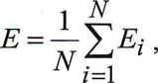
Интегральная оценка эффективности реализации мероприятий программы проводится по интегральному показателю:

где
Е - интегральный показатель уровня реализаций мероприятий программы (в
процентах)
Ei— уровень хода реализации мероприятий программы по г'-му показателю (в процентах);
N- количество показателей.
При значениях интегрального показателя уровня реализации мероприятий программы Е=80% и более эффективность реализации мероприятий программы признается высокой, при значении Rот 79% до 50% - средней, при значениях R меньше 50% - низкой.

Приложение к программе «Нулевой травматизм»

Утвержден:

« » 2023 г. МБДОУ д/с №3
Л.В.Каргинова

ПЕРЕЧЕНЬ МЕРОПРИЯТИЙ
ПРОГРАММЫ «НУЛЕВОЙ ТРАВМАТИЗМ» в МБДОУ д/с №3 «Карапуз»
на 2023-2025 г.г.

№ п/п | Наименование мероприятия | Ответственный исполнитель | Срок исполнения | Ожидаемый результат
1 | 2 | 3 | 4 | 5
1. Организационная работа по охране труда
1.1 | Назначение ответственного лица за обеспечение охраны труда в  организации | Заведующий | Ежегодно | Обеспечение благоприятных условий и охраны труда работников
1.2 | Осуществление контроля выполнения требований по охране  труда работодателем лично | Заведующий | Ежегодно | Улучшение условий и охраны труда работников
1.3 | Обеспечение выполнения предписаний органов государственного надзора и контроля в  установленные сроки | Заведующий Комиссия по охране труда | Постоянно | Обеспечение благоприятных условий и охраны труда работников
1.4 | Включение вопросов состояния условий и охраны труда в повестки совещаний, проводимых руководителем организации с заслушиванием руководителей структурных  подразделений | Заведующий | Ежегодно | Обеспечение благоприятных условий и охраны труда работников; снижение производственного травматизма, профессиональных заболеваний
1.5 | Организация и  проведение | Заведующий  Инструктор по | Ежегодно | Увеличение  количества

 | физкультурных и спортивных мероприятий, в том числе мероприятий по внедрению всероссийского физкультурно- спортивного комплекса «Готов к труду и обороне»  (ГТО) | физической культуре |  | работников, занимающихся физкультурой и спортом; участие в спортивных мероприятиях по различным видам спорта
 | 2. Выявление угрозы – контроль рисков
2.1 | Внедрение процедуры управления профессиональными рисками (порядка реализации  мероприятий по управлению профессиональными  рисками) | Заведующий Комиссия по охране труда | Постоянно | Снижение производственного травматизма, профессиональных заболеваний
2.2 | Осуществление контроля за соблюдением работниками требований охраны труда | Заведующий Комиссия по охране труда | Постоянно | Обеспечение благоприятных условий и охраны труда работников; снижение рисков несчастных случаев на производстве и профессиональных  заболеваний
 | 3. Определение целей – разработанной программы
3.1 | Внедрение системы управления охраной труда в соответствии с действующим законодательством | Заведующий | Постоянно | Обеспечение благоприятных условий и охраны труда работников; уменьшение производственного травматизма, профессиональных заболеваний; снижение общей заболеваемости и трудопотерь по временной  трудоспособности среди работников
3.2 | Обеспечение наличия комплекта нормативных  правовых актов, | Инженер по охране труда | Постоянно | Обеспечение соблюдения прав граждан в области  условий и охраны

 | содержащих требования охраны труда в соответствии со спецификой  деятельности |  |  | труда; обеспечение благоприятных условий и охраны труда работников; снижение производственного травматизма, профессиональных  заболеваний
3.3 | Анализ действующих локальных нормативных актов по охране труда (должностных инструкций, положений о подразделениях в целях распределения функций и  обязанностей по охране труда) | Заведующий Комиссия по охране труда | Постоянно | Актуализация действующих локальных нормативных актов по охране труда (положений, должностных инструкций по охране труда) в соответствии с законодательством РФ по охране труда
3.4 | Создание и обеспечение работы комиссии по охране труда | Заведующий | Постоянно | Улучшение состояния охраны труда в организации;  - снижение производственного травматизма,  профессиональных заболеваний
 | 4. Создание системы безопасности и гигиены труда
4.1 | Информирование работников об условиях труда на их рабочих местах, уровнях профессиональных рисков, а также о предоставляемых им гарантиях, полагающихся компенсациях посредством размещения актуальной информации в общедоступных  местах | Заведующий Комиссия по охране труда | Постоянно | Повышение уровня информированности в области условий и охраны труда; повышение компетентности в области охраны труда
4.2 | Осуществление  обязательных медицинских | Заведующий  Медицинская сестра ДОУ | Ежегодно | Заключение договоров  с медицинским учреждением для

 | осмотров работников |  |  | проведения медицинских осмотров; снижение общей заболеваемости и трудопотерь по временной трудоспособности среди работников; снижение профессиональных  заболеваний
 | 5. Обеспечение безопасности и гигиены на рабочих местах
5.1 | Проведение специальной оценки условий труда | Заведующий Комиссия по охране труда | По отдельному плану | Увеличение количества рабочих мест, на которых улучшены условия труда по результатам специальной оценки  условий труда
5.2 | Реализация мероприятий, разработанных по результатам проведения  специальной оценки условий труда | Заведующий Комиссия по охране труда | Постоянно | Обеспечение благоприятных условий и охраны труда работников по результатам  специальной оценки условий труда
5.3 | Обеспечение работников специальной одеждой, специальной обувью и другими средствами индивидуальной защиты (далее-СИЗ), имеющих сертификат или декларацию соответствия, осуществление контроля за  обязательным  применением работниками СИЗ | Кастелянша Завхоз ДОУ | Ежегодно | Улучшение условий и охраны труда; снижение производственного травматизма, профессиональных заболеваний
5.4 | Приведение уровней естественного и искусственного освещения на рабочих местах, в бытовых помещениях, местах  прохода работников в | Завхоз ДОУ | Ежегодно | Обеспечение благоприятных условий и охраны труда работников

соответствии с действующими
нормами
5.5 | Обеспечение содержания зданий, помещений, территории в соответствии с  требованиями охраны труда | Завхоз ДОУ | Постоянно | Обеспечение благоприятных условий и охраны труда в организации; снижение  производственного травматизма
 | 6. Повышение квалификации – развитие профессиональных навыков
6.1 | Проведение инструктажей | Заведующий Комиссия по охране труда | В соответствии с установленными правилами | Повышение уровня знаний и знаний работников в области охраны труда; снижение производственного  травматизма
6.2 | Организация обучения руководителя организации, инженера по охране труда, лиц, ответственных за организацию работы по охране труда, членов комиссии по охране труда за счет средств работодателя | Заведующий | Постоянно | Повышение уровня знаний и знаний работников в области охраны труда
6.3 | Организация обучения работников рабочих профессий требованиям охраны труда, оказанию первой помощи  пострадавшим | Заведующий Комиссия по охране труда | Ежегодно | Повышение уровня знаний и знаний работников по оказанию первой помощи пострадавшим
6.4 | Создание и обеспечение работы комиссии по проверке знаний требований  охраны труда в составе не менее трех | Заведующий | Регулярно | Повышение уровня знаний и знаний работников в области охраны труда

человек, прошедших обучение по охране труда и проверку знаний требований охраны труда в специализированных
организациях
 | 7. Инвестирование
7.1 | Организация различных информационно- методических уголков охраны труда | Комиссия по охране труда | Постоянно | Повышение уровня информированности в области условий и охраны труда; повышение компетентности в  области охраны труда.

